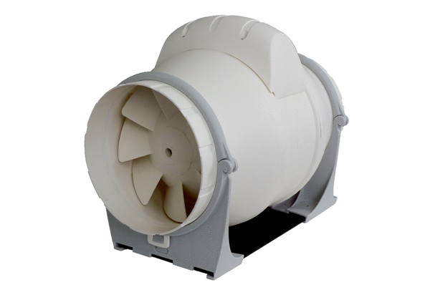Diagonál ventilátor ERK 125 TCsomagolási egység: 1 darabVálaszték: C
Termékszám: 0080.0178Gyártó: MAICO

